

高爾夫》菲律賓領先榜像泰巡賽，考坎亞納開季好彩頭

2025年1月24日

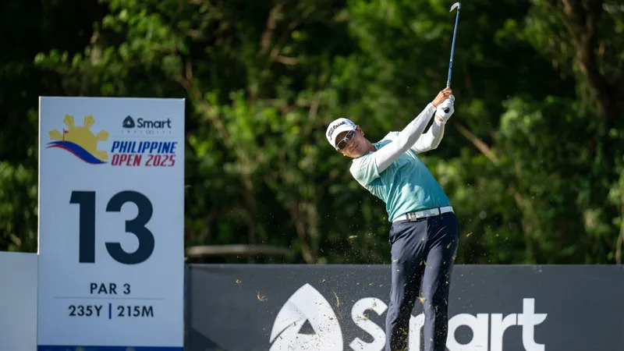
【羅開新聞中心Minsey Weng綜合報導 圖／Asian Tour】總獎金五十萬美元的Smart Infinity Philippine Open（菲律賓公開賽），週四在Manila Southwoods Golf & Country Club（馬尼拉南林鄉村俱樂部）重新啟動，同時揭開2025年亞巡賽球季，結果領先榜宛如泰國巡迴賽，Sadom Kaewkanjana（沙多姆‧考坎亞納）以一桿領先Danthai Boonma（東賽‧布瑪）和Pavit Tangkamolprasert（帕維特‧坦卡莫普拉瑟），以及來自澳洲的Aaron Wilkin（艾隆‧威金）。
這場在俱樂部中Masters course（名人球場）進行的國家公開賽，考坎亞納早上出發繳出一張五博蒂、零柏忌的完美六十五桿，原本有可能形成三人並列的局面，不過下午出發的坦卡莫普拉瑟和威金雙雙錯失標準桿五桿的收尾洞。
現年二十六歲的考坎納亞，2022年初在SMBC Singapore Open（新加坡公開賽）贏得自2019年Bashundhara Bangladesh Open（孟加拉公開賽）後的另一座亞巡賽冠軍，因疫情而合拼的2020-22年球季排名第二，加上後來在International Series England（英格蘭國際系列賽）名列第三，進而在利夫元年出賽了八場，進補了1,312,286美元。
儘管遲遲未能添得另一勝，但考坎納亞一直是亞巡賽的重要因子，過去兩年排名分居十一和第十，今年開季搶得好彩頭，他說道：「非常棒的一天，我的擊球狀態很好，全場僅僅錯失一次球道和果嶺，很高興年度首場回合就零柏忌演出。」
「去年季末並沒有休息很久，因為全家人和女友一起到韓國渡假，期間幾乎沒什麼練球，本週賽前其實並沒有抱持太大信心，沒想到卻打得這麼好。」
同樣擁有兩座亞巡賽冠軍，同樣贏過孟加拉公開賽的布瑪，開賽前七洞的表現並不出色，吞下一記柏忌，接著打出一波連四博蒂的攻勢，臨收再下一城，終場擊出六十六桿，而坦卡莫普拉瑟的計分卡未失一城，威金則是六博蒂對兩柏忌。
「後九洞的風勢比較大，球場變得很難打，不過我反而打得比較好。」布瑪說道：「我想都是因為各方面配合得很好，特別是連抓四記博蒂，感覺非常美妙。」
另一位泰國選手Settee Prakongvech（塞提‧普拉康維奇）收住六十七桿，加上瑞典的Bjorn Hellgren（畢永‧海格倫）、Ajeetesh Sandhu（阿吉特許‧山都）和日本的淺地洋佑（Yosuke Asaji），四人並列第五。
我國選手以洪健堯（Hung Chien-yao）的六十九桿並列十八最佳，劉永華（Liu Yung-hua）收平七十桿並列三十，而詹世昌（Chan Shih-Chang）的七十四桿並列九十九，另外張緯綸（Chang Wei-lun）七十七桿，王偉軒（Wang Wei-hsuan）七十八桿。

